北京师范大学采购信息网
使用说明（11.23更新版）
各位老师：
欢迎您使用学校“采购信息网”，现将有关情况说明如下：
- 基本情况介绍：
1、网址：cg.bnu.edu.cn，界面如下：
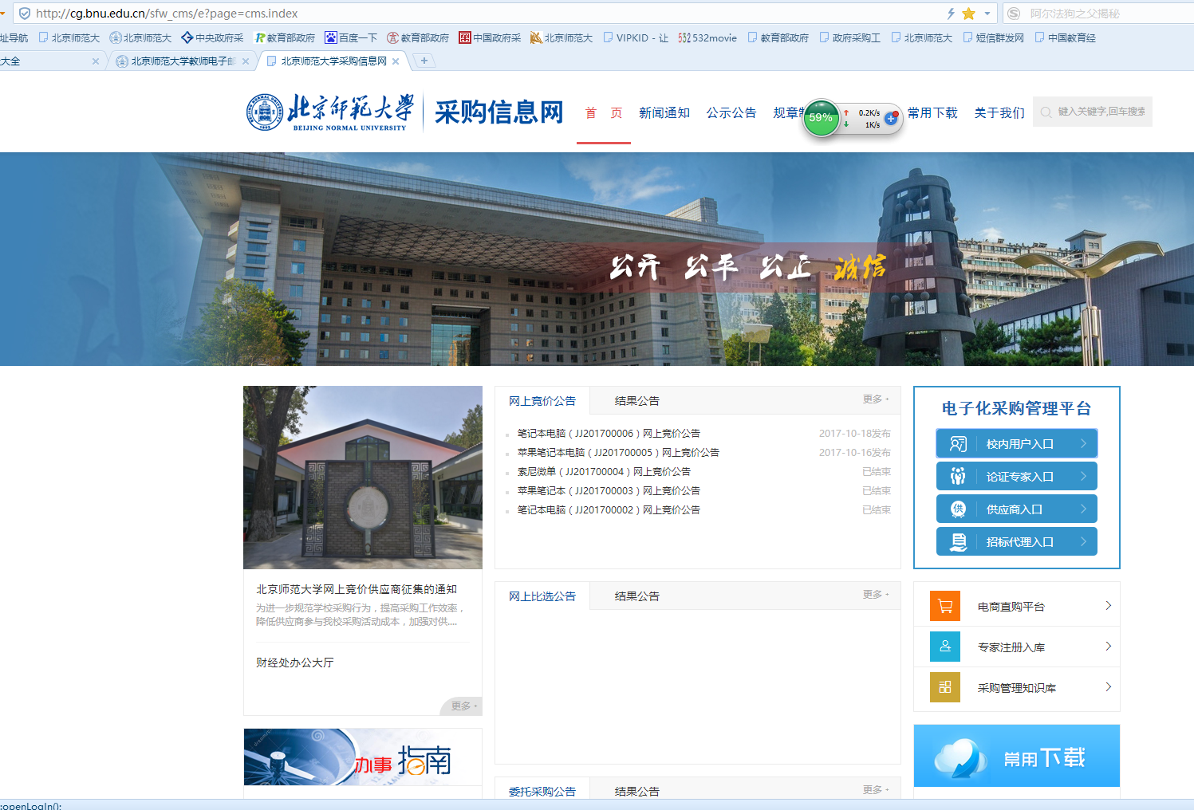
2、登录途径：
（1）直接输入网址cg.bnu.edu.cn，点击“校内用户入口”，使用统一门户帐号密码或财经综合服务平台帐号密码登录。
- 登录学校信息门户、使用统一身份认证平台登录。
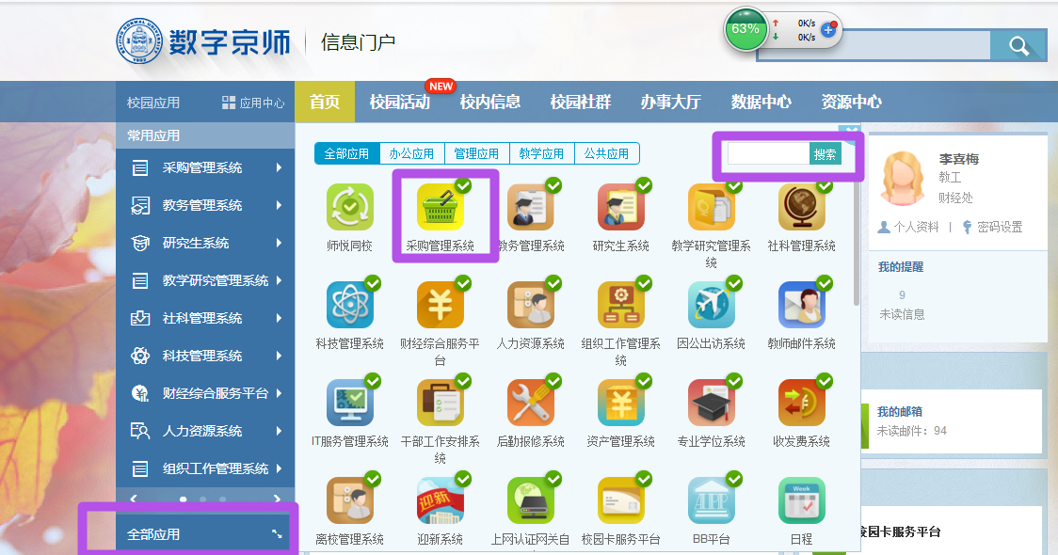
在“常用应用”中“全部应用”里查找“采购管理系统”图标，或搜索。将采购管理系统勾选为常用。点击进入。
- 各院系使用前的准备工作：
1、明确本单位的采购审批流程、设置审批权限（即由原来的线下审批变为线上审批）
2、把采购审批人的名单报给财经处采购科，由技术人员在系统里进行配置。
- 采购发起方式：
方式一、老师使用个人经费：由老师本人直接发起。
方式二、部门公用经费预先授权、无需审批给相对固定的经办人使用：先授权，再有经办人发起。
授权方法：财务人员可以授权给一个或多个经办人，进入“财经综合服务平台”——选择“项目授权”——在授权系统列表中选择“报销系统”——选择被授权人的“工作证号”。
此授权可以针对每一个经费项目号授权、可以选择授权时间期间、授权额度。
方式三、部门公用经费不预先授权、需审批许可临时经办人使用：由经办人发起，发起后由部门公用经费负责人进行经费审批后方可使用，一次一审。
四、发起采购的流程：
方式一、老师使用个人经费：
方式二、部门公用经费预先授权、无需审批给相对固定的经办人使用：先授权，再有经办人发起。
在“个人业务”下点选“我的采购业务”——“发起采购申请”——按照导引进行点选，填写。
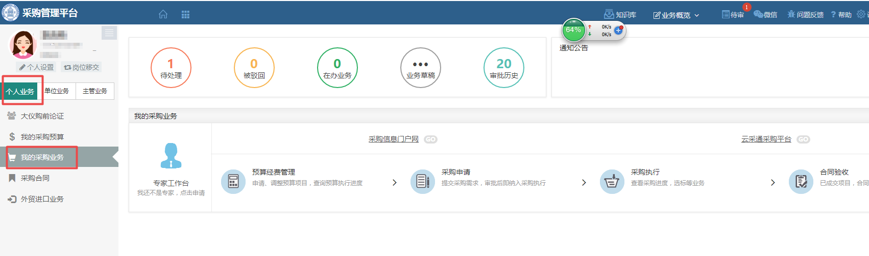

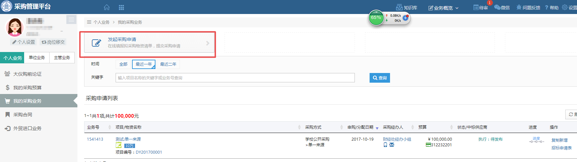
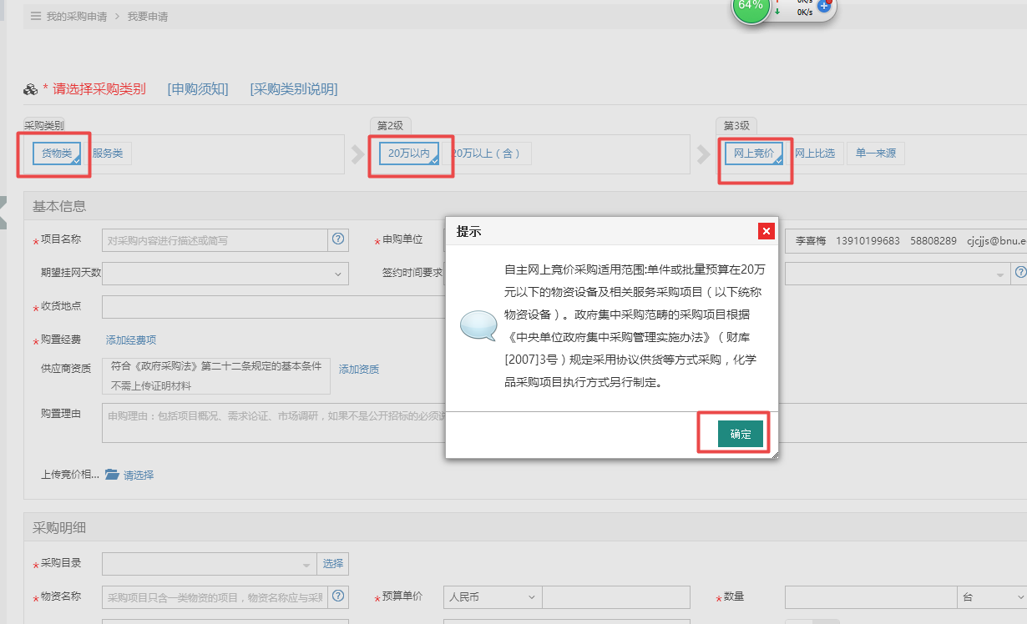
在添加“购置经费”——“添加经费项”——选取“经费账号”等信息。
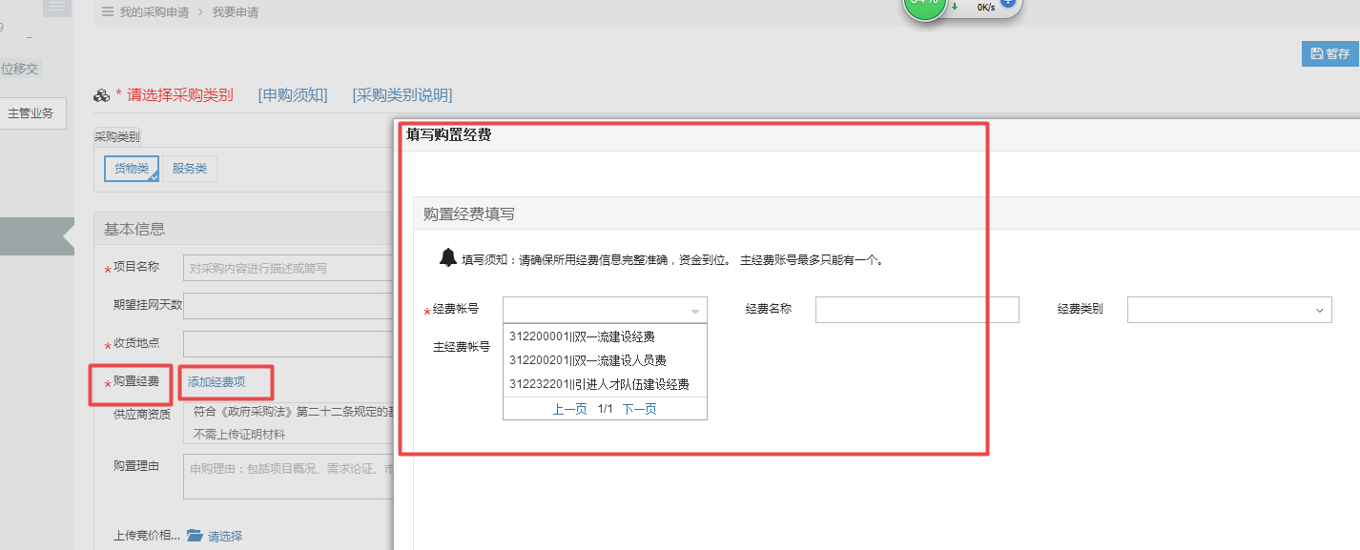
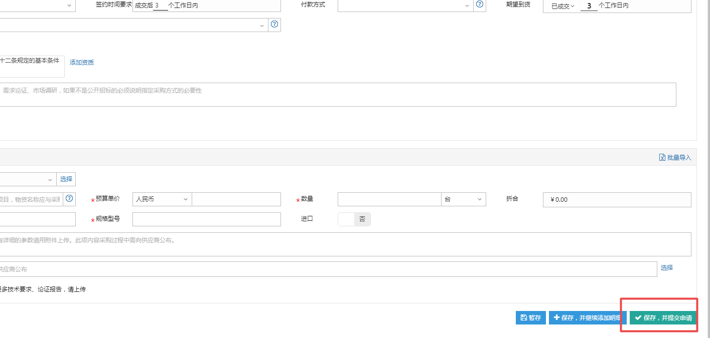
所有信息填写完毕后，提交本单位采购审批人审批即可。

方式三、部门公用经费不预先授权、需审批许可临时经办人使用：由经办人发起，发起后由部门公用经费负责人进行审批。
在“个人业务”下点选“我的采购业务”——“发起采购申请”——按照导引进行点选，填写。
在添加“购置经费”——“添加经费项”
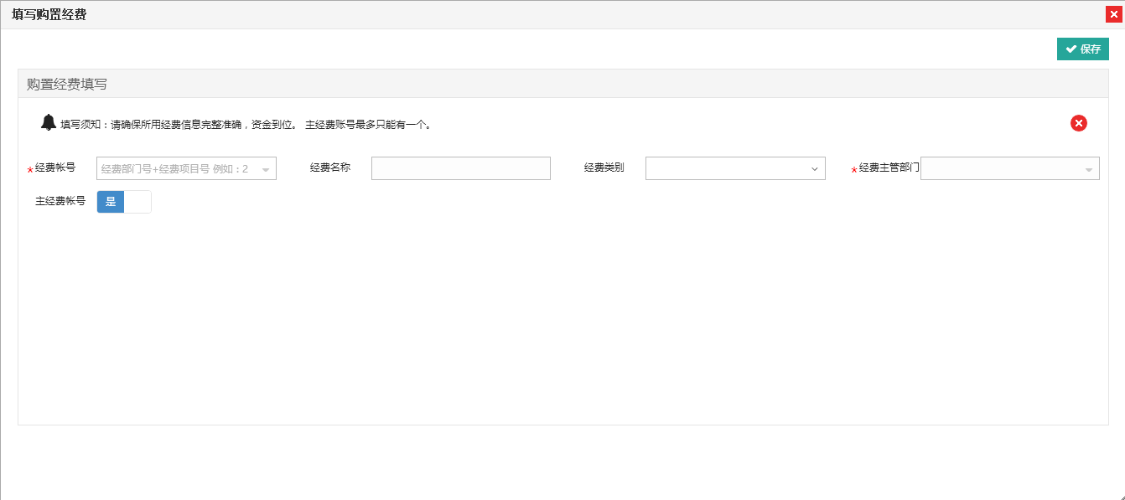
将主要信息填写进去。
提示：公用经费号第一次必须填写齐全完整（此后会自动保存），格式为：部门编号+经费号，例如：99900-3122XXX01。系统会根据填写的公用经费项目号自动匹配下列信息：经费名称、经费类型、经费主管部门。
所有信息填写完毕后，会先提交部门公用经费负责人审批后方可使用本经费。再按照正常采购审批流程审批。
五、手机微信绑定及快速审批方式：
1、微信绑定：
用户登录——个人业务——点击右上角“微信”——点击“显示**专属微信绑定二维码”
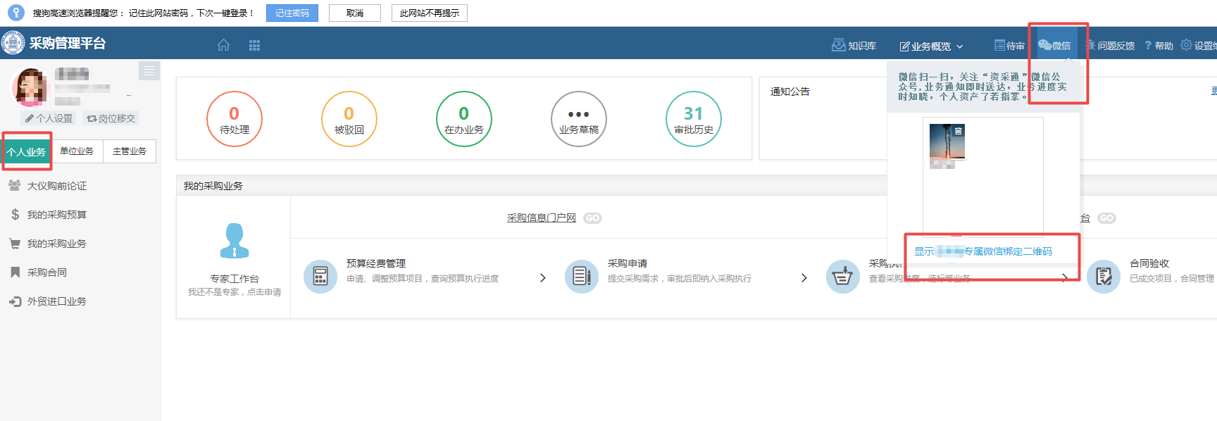打开手机微信——在“扫一扫”功能下扫描此二维码，进入“资采通”实现绑定。
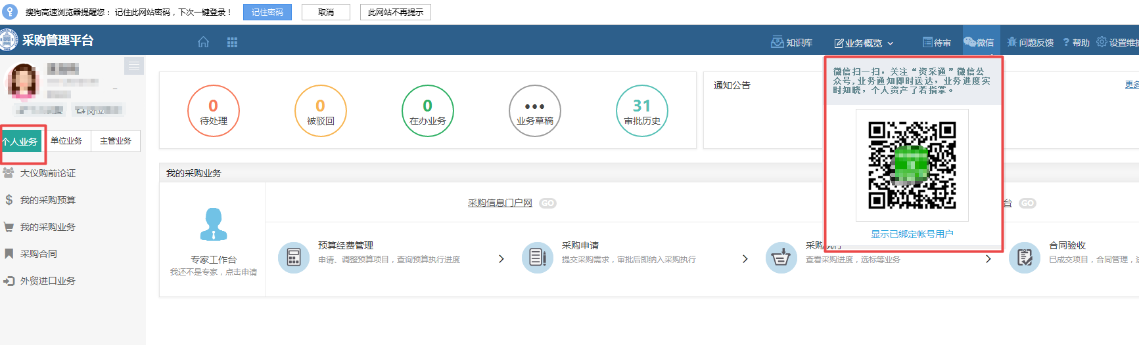
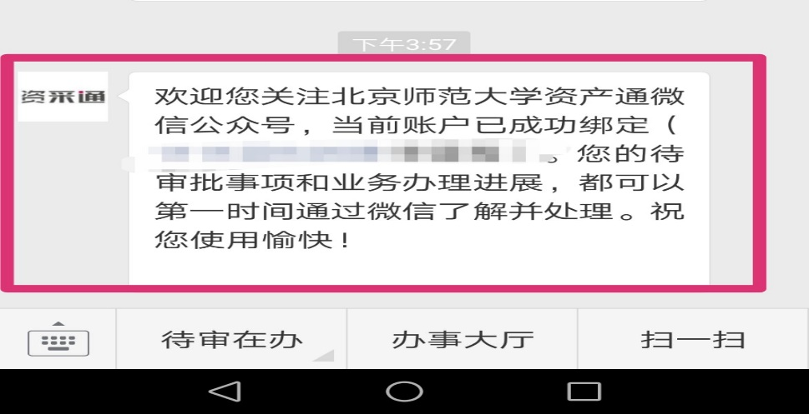
2、快速审批：手机打开微信，在微信的对话图标中找到“资采通”——点击“待审在办”或“办事大厅”，找到“待审”或“在办”的采购。
（主要适用于不方便使用电脑登录时，领导可以通过微信进行快速审批，提高审批的效率和便捷程度。采购人也可以通过这种方式查看采购进度。）
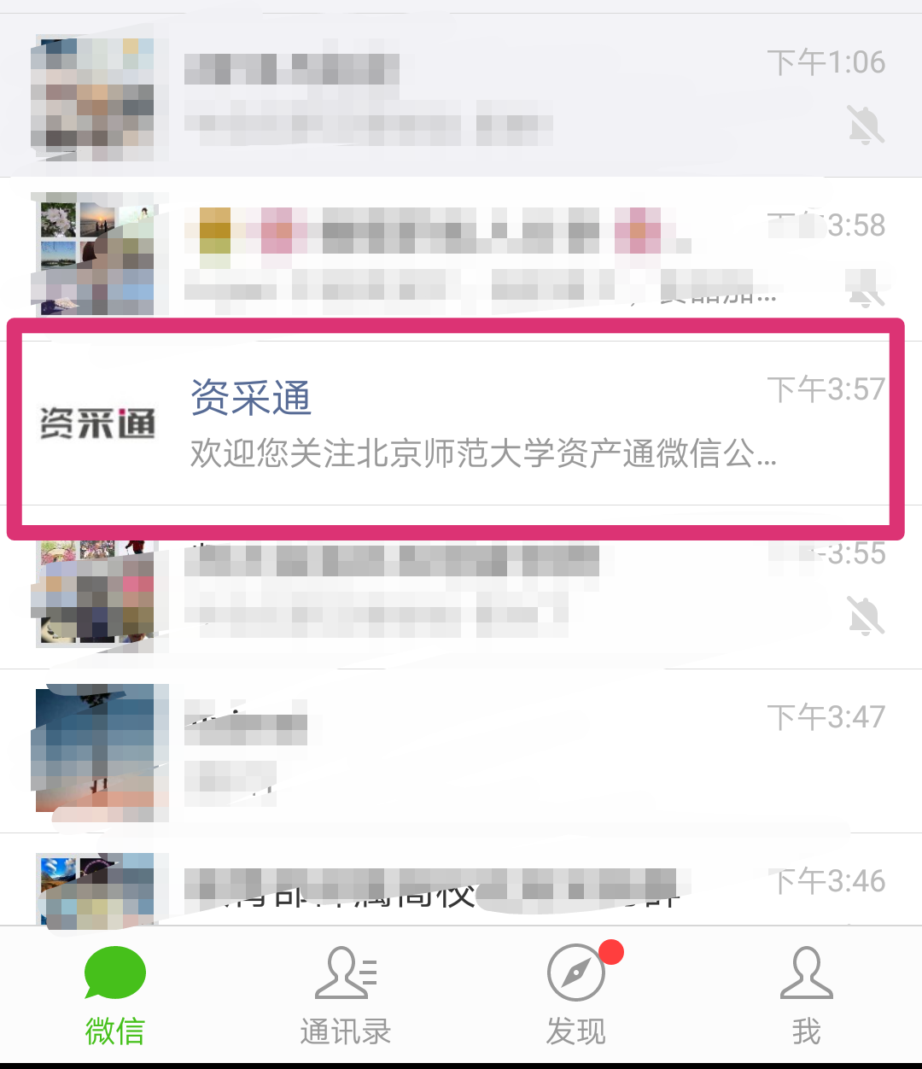
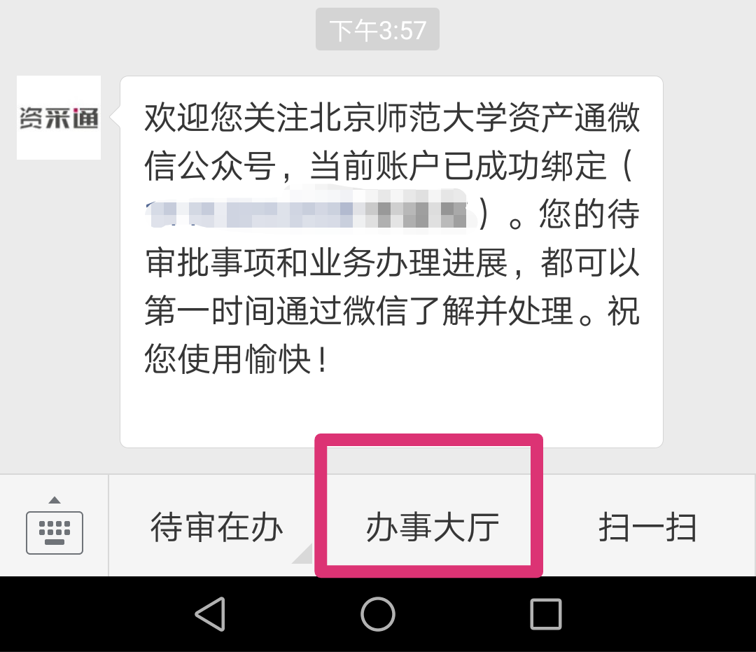
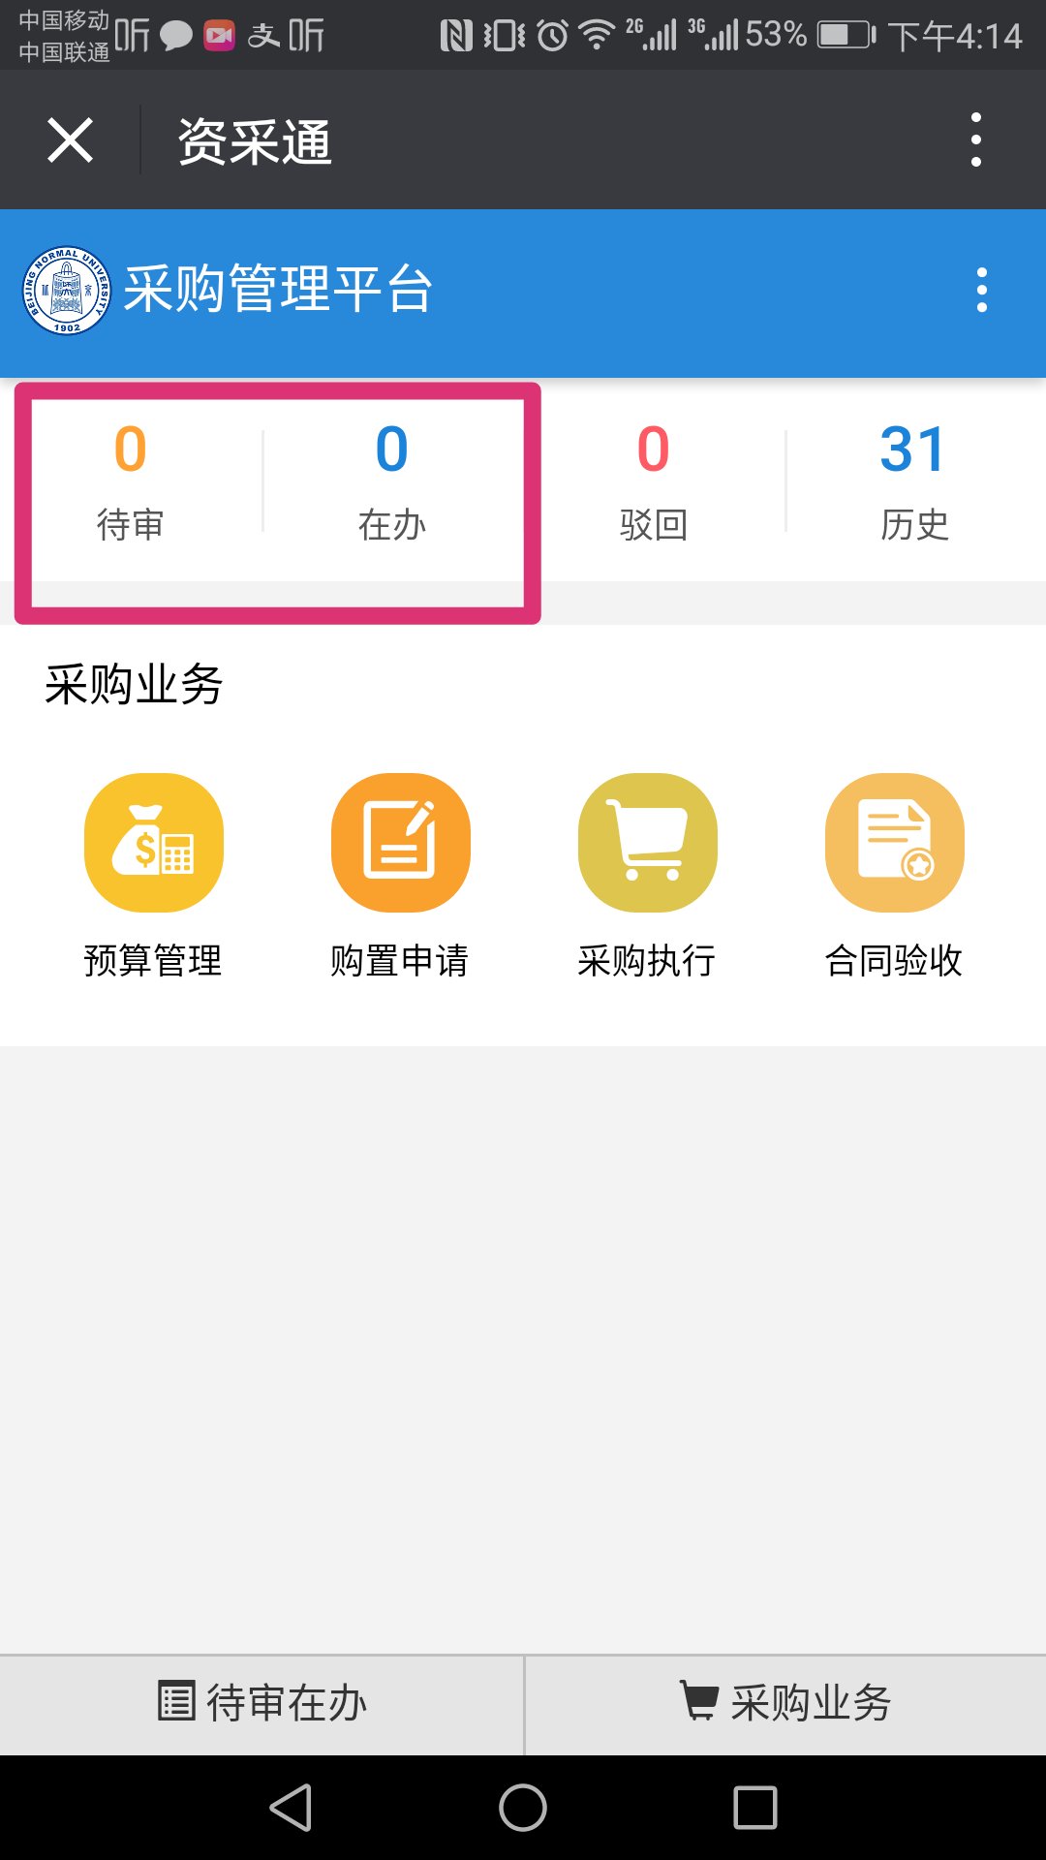
六、签订合同（或订单、供货单）及备案：
1、总价2万元及以上的，要求签订正式合同，双方签字盖章。相关手续按学校《合同管理办法》执行。
2、总价2万元以下的，不强制签订合同，可以要求对方提供盖章的订单（或供货单），如有退换货、售后服务、响应时间等要求的，请一并在订单中体现，以维护采购人的权益。
（2万元以下采购不强制要求签订合同，大大减轻采购人合同审批的压力，提高采购效率）
3、合同（或订单）备案：请将签字盖章的合同（或订单）手机拍照上传到“个人业务”——“采购合同”栏中，进行备案。
（形成一个完整的采购闭环，为采购人、各单位、采购管理部门提供一个合同或订单备份、查找的渠道，手机拍照即可）
4、具体操作如下：
步骤一：选标完成后，进入采购合同
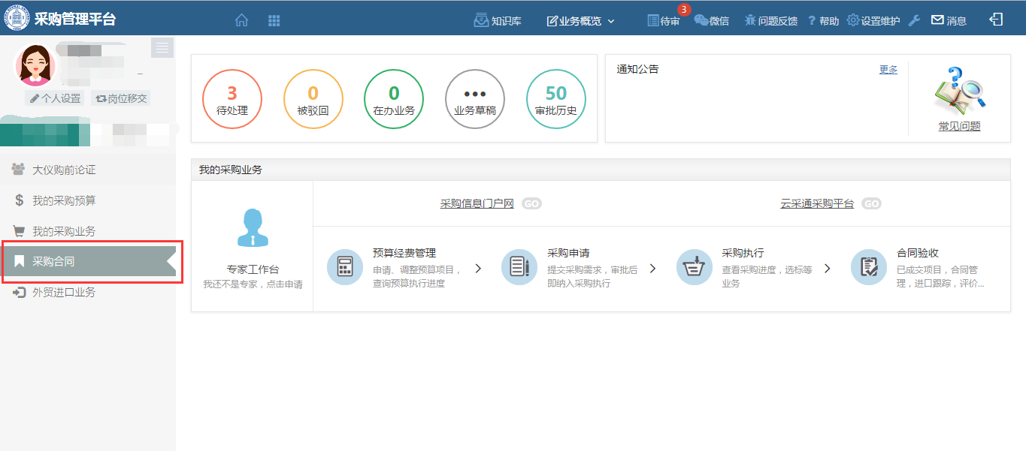

步骤二：找到自己项目，选择“修改“”
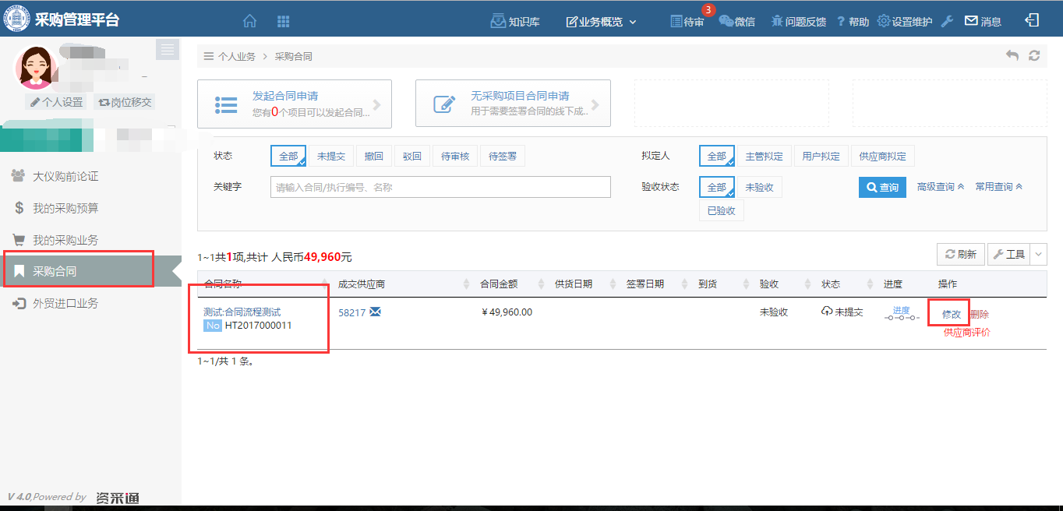

步骤三：核对信息是否有误，如果无误，保存进入下一步
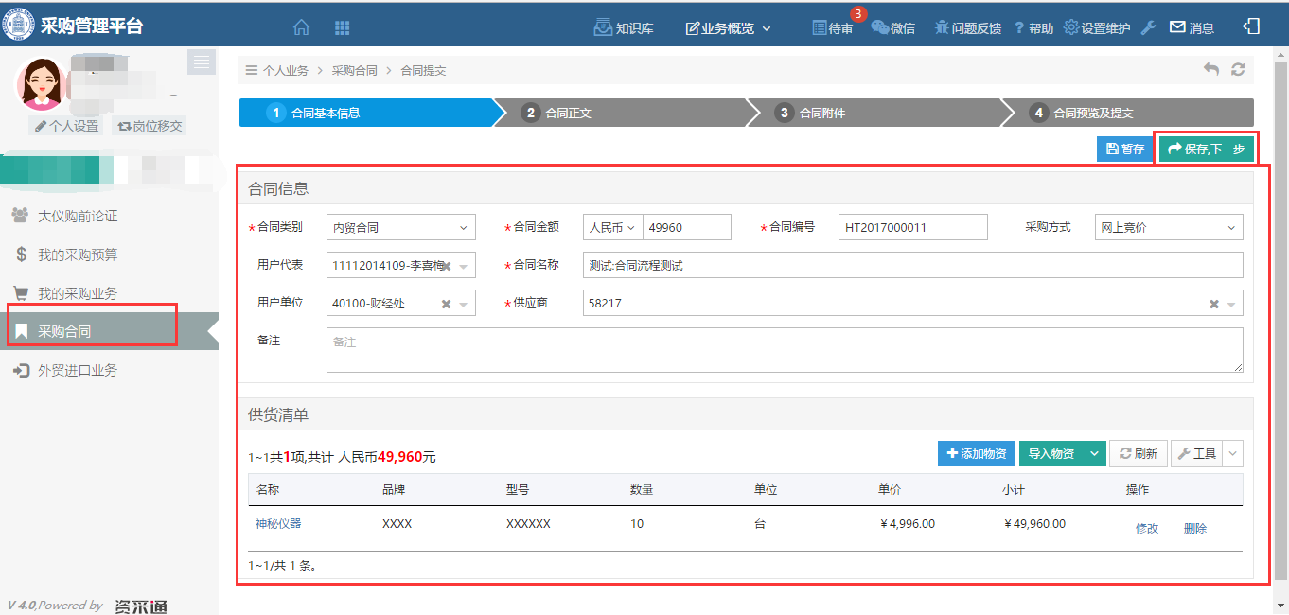

步骤四：（1）需要签订合同的，选择合同模板，查看合同正文，确认信息是否无误，如果没有问题就保存进入下一步。
（2）不需要签署合同的，可以选择“不使用学校格式合同，自行上传按钮”跳过这一步。
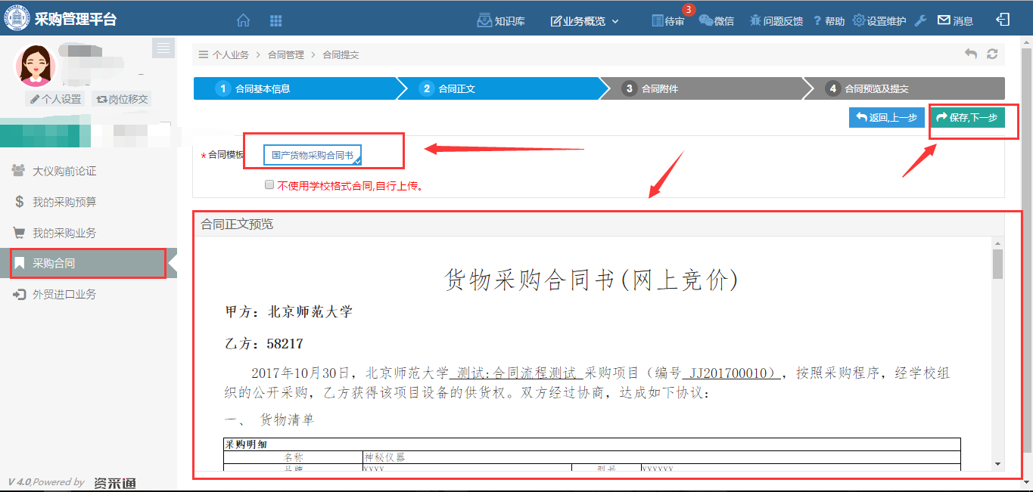

步骤五：将线下签署的合同(盖了公章)或者订单(2W以下)拍成图片，以附件形式上传到系统中
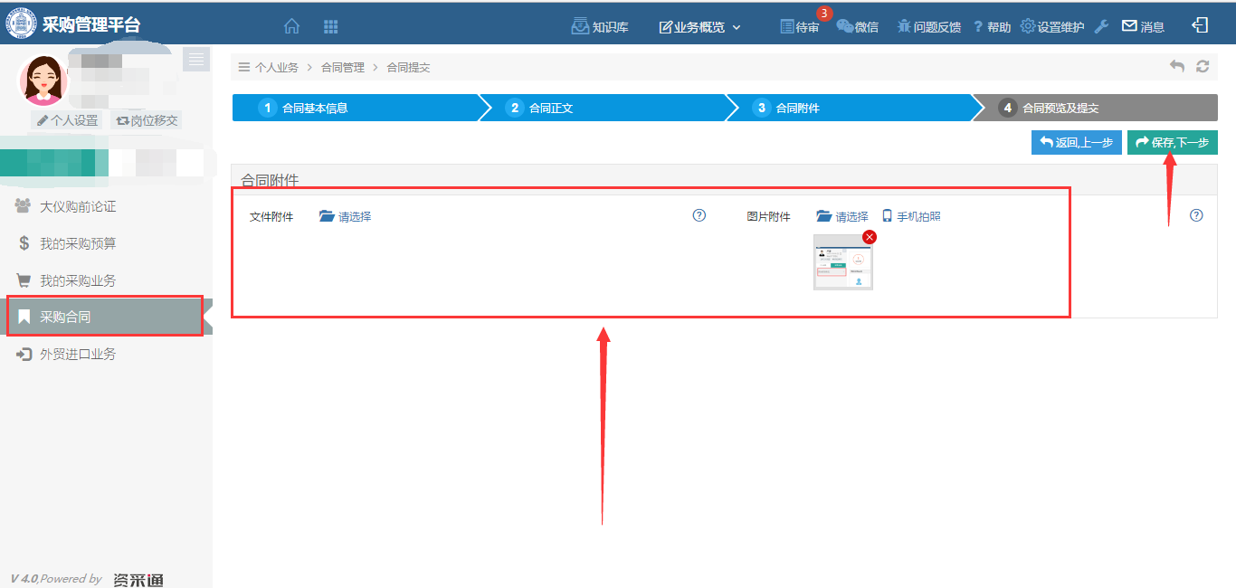
步骤六：图片上传后进入下一步，预览合同图片信息和合同正文是否有误，如果没有问题提交合同审核
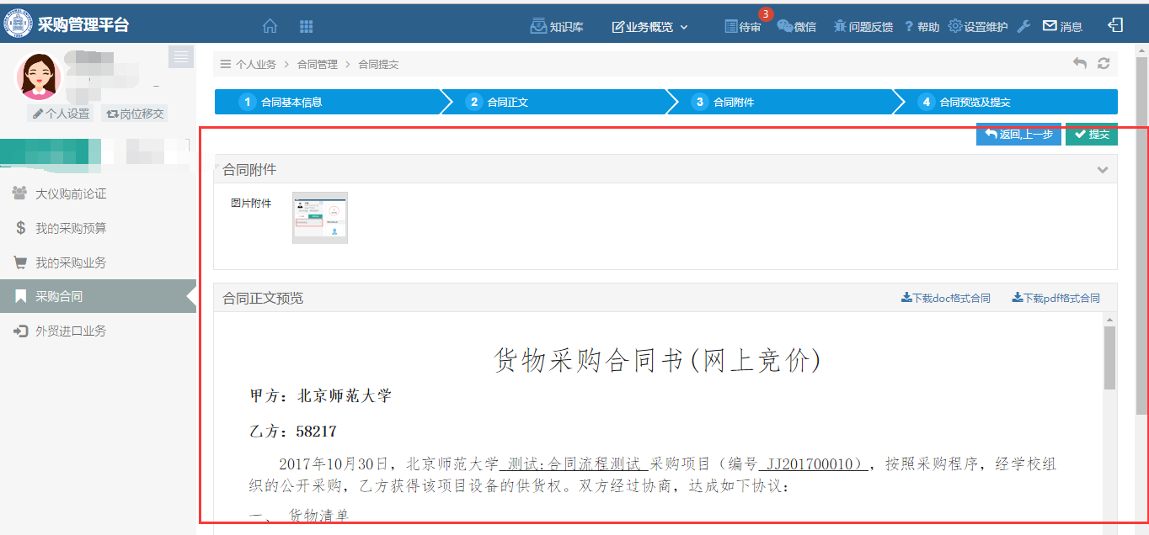
提交完后等待审核即可。
七、采购验收：
请按照学校和本单位相关规定进行验收。
- 资产登记：
各单位资产管理员在“资产管理系统”中进行资产登记，按照学校相关办理。
（采购信息网与资产系统的对接正在开发建设中，对接完成后，采购系统中的信息将自动推送到资产管理系统中，大大减轻采购人重复登记的工作量。敬请期待！目前还需要按原程序进行资产登记）
- 打印采购申请表：
在报销前，采购人进入“个人业务”——“我的采购业务”——选择具体采购业务条的右下角“采购申请表”进行打印，加盖公章，作为报销凭证。
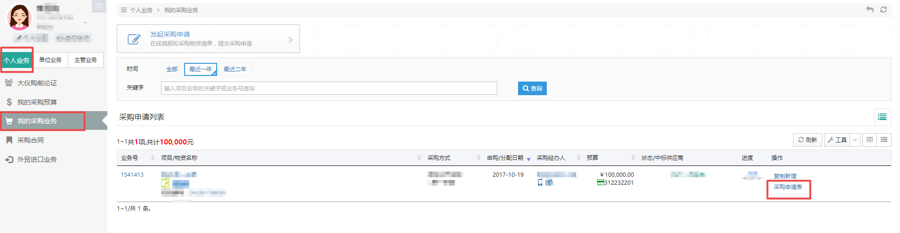
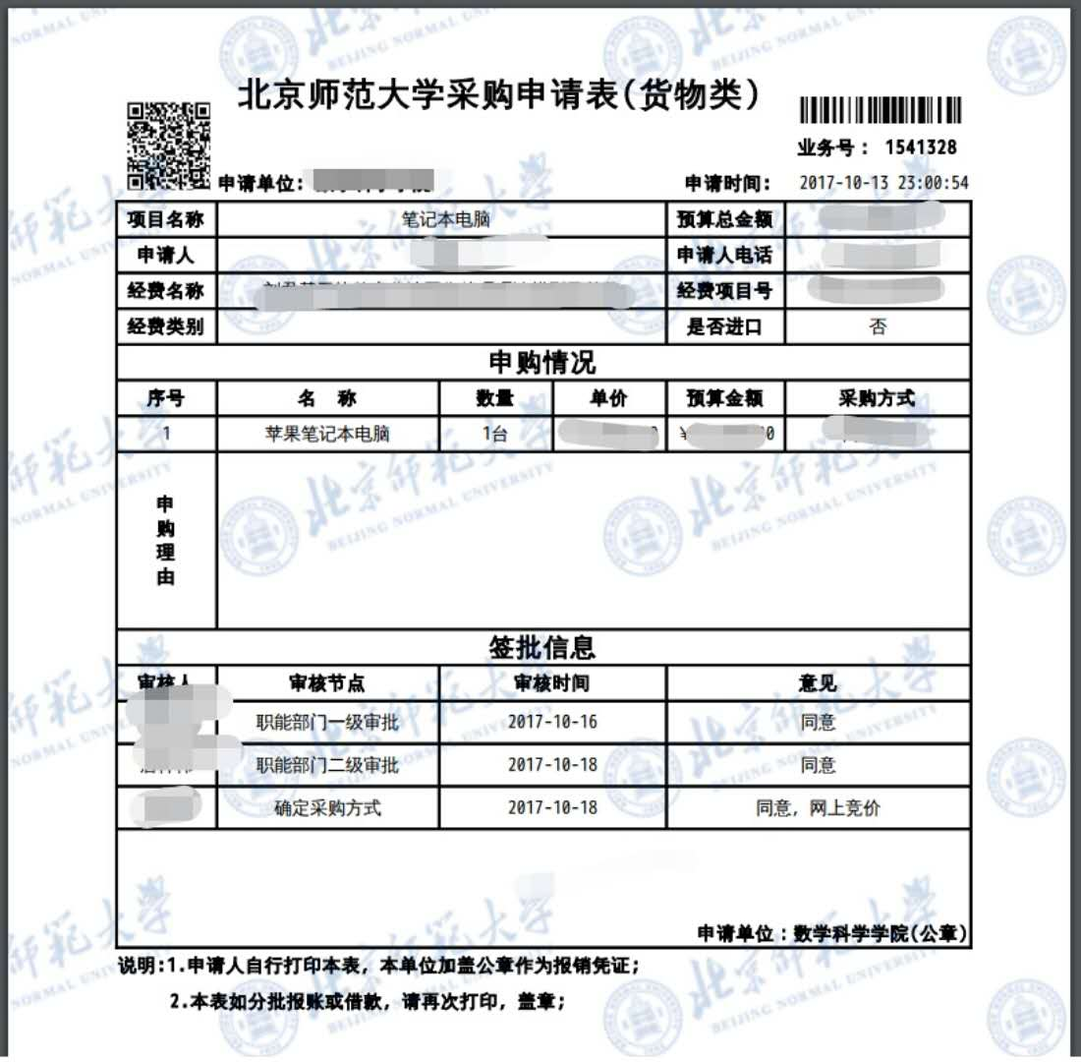
（此表替代原来各院系的《科研仪器设备用款申请审核单》，采购人不需线下来回跑路、找领导、等领导审批，大大提高采购效率）
十、经费报销：
（1）在报账系统中进行填报。
（采购信息网与报账系统的对接正在开发建设中，对接完成后，采购系统中的信息将自动推送到报账系统中，大大减轻采购人或财务人员重复登记的工作量。敬请期待！目前还需要按原程序进行报账登记）
（2）请携带盖章后的报销申请单、采购申请表、合同（或订单）、发票等材料到财经处进行报销。

十一、技术支持：
系统使用过程中如果需要技术人员现场进行指导培训，请联系我们，统一协调安排时间。

谢谢！

财经处采购科 58808289

